Самойлов Александр Сергеевич

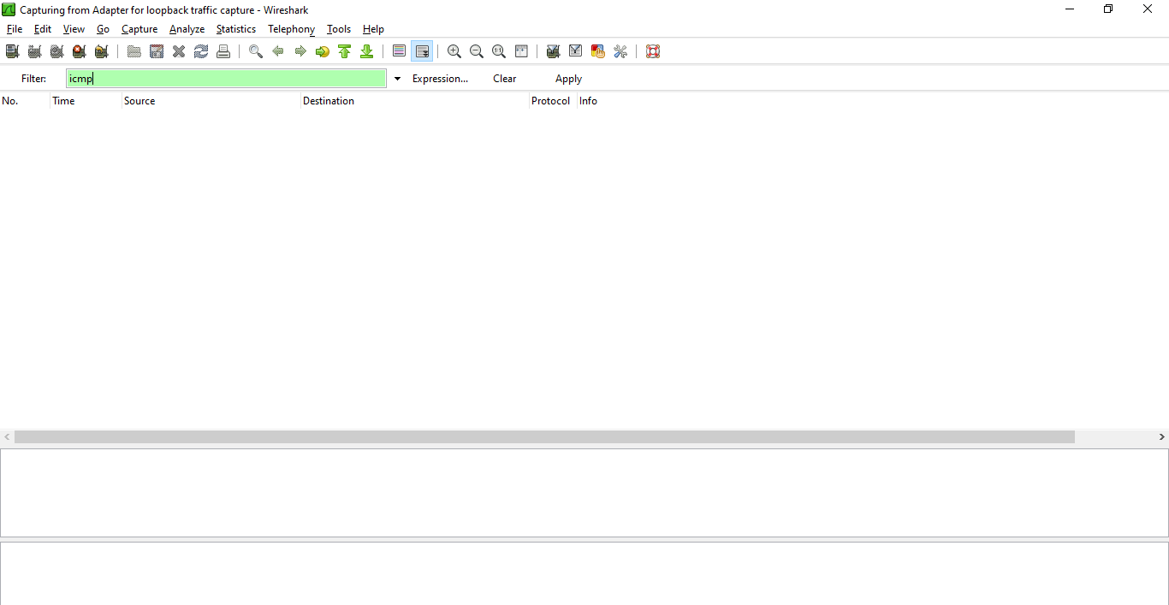

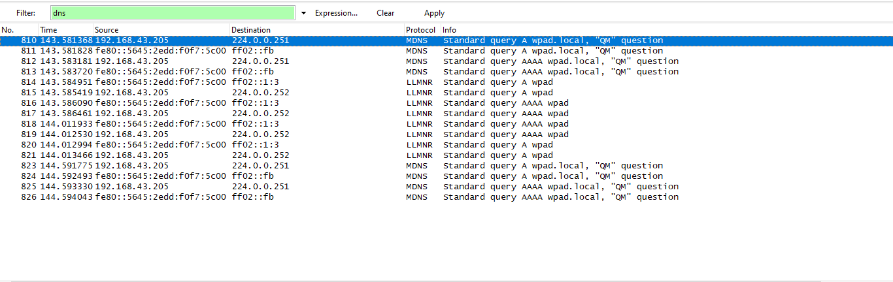 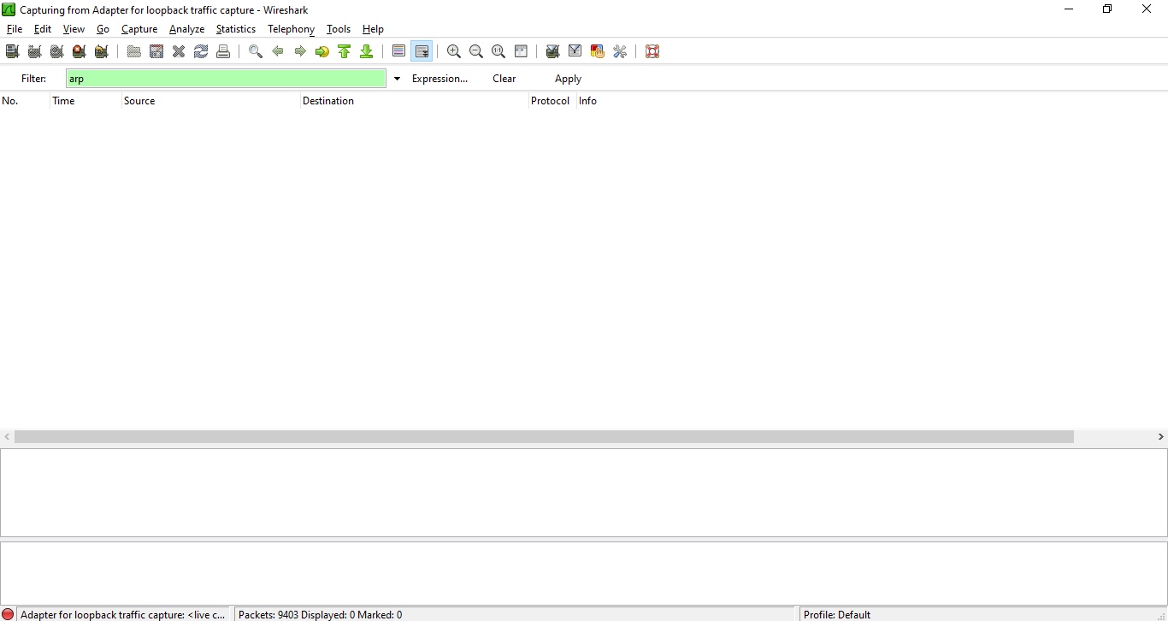

• **Запустите Wireshark**: Откройте приложение Wireshark на вашем компьютере.

• **Выберите сетевой интерфейс**: Выберите сетевой интерфейс, через который происходит общение с сервером. Это может быть ваш Wi-Fi или Ethernet. Выберите нужный интерфейс из списка доступных интерфейсов в Wireshark.

• **Примените фильтр для ICMP**: Для отображения только пакетов ICMP введите в поле "Filter" строку icmp и нажмите Enter.

• **Примените фильтр для DNS**: Чтобы отобразить только пакеты DNS, введите в поле "Filter" строку dns и нажмите Enter.

• **Примените фильтр для ARP**: Для отображения только пакетов ARP введите в поле "Filter" строку arp и нажмите Enter.

• **Запустите захват пакетов**: Нажмите кнопку "Start" или "Capture" в Wireshark, чтобы начать захват пакетов на выбранном сетевом интерфейсе.

• **Взаимодействуйте с сервером**: Выполните действия на вашем компьютере, которые приведут к генерации ICMP, DNS или ARP запросов и ответов к серверу.

• **Остановите захват пакетов**: После выполнения необходимых действий остановите захват пакетов, нажав кнопку "Stop" или "Capture" в Wireshark.